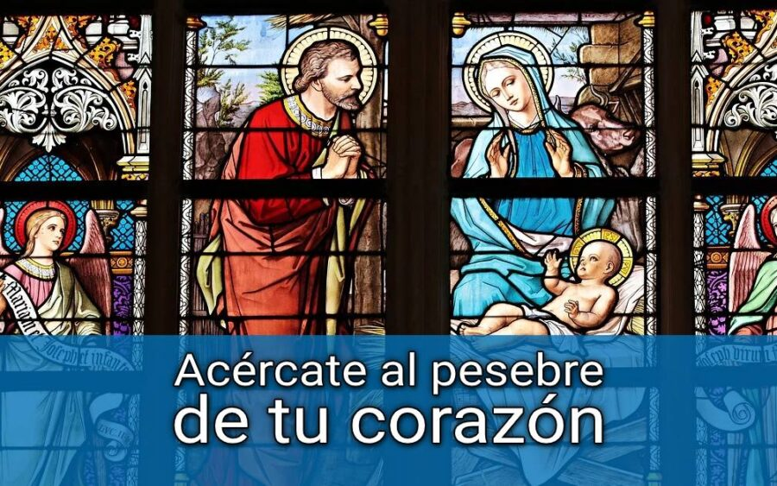

**NATIVIDAD DEL SEÑOR**

**“LA PALABRA SE HIZO CARNE y ACAMPÓ ENTRE NOSOTROS”**

**25**

**DICIEMBRE**

**2022**